Lima Duarte (MG), 06 de outubro de 2021.

Requerimento nº 83/2021/SC

Senhor Presidente da Câmara e

demais Vereadores.

O Vereador que a esta subscreve, diante das atribuições e direitos que lhe são conferidos através da Lei Orgânica e do Regimento Interno desta Casa Legislativa, vem REQUERER a Secretaria Municipal de Assistência Social, que preste esclarecimento sobre a função desempenhada pelo servidor Gustavo Henrique de Paula Paiva, especificando carga horária, horários e locais o qual este desempenha a função.

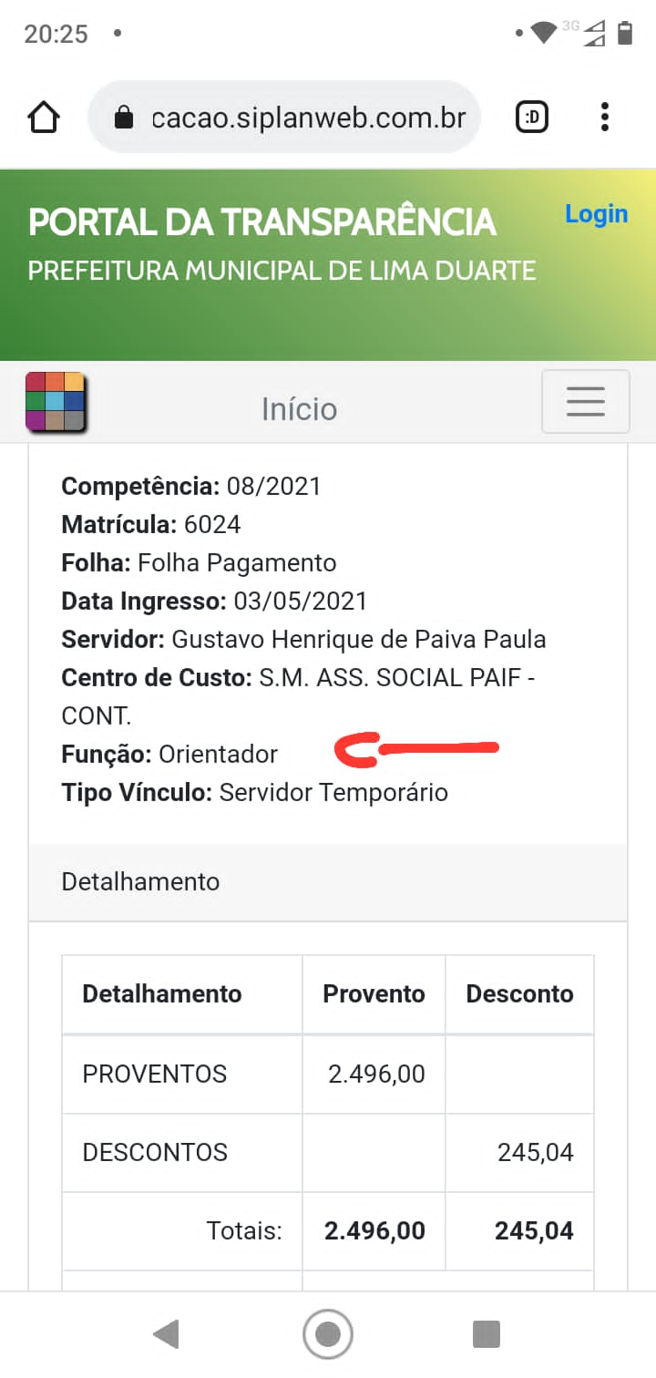

Justifica-se o presente requerimento o poder fiscalizar desta Casa.

Sala das Sessões,

Fábio Júnior da Silva

Vereador